RESOLUCIÓN NÚMERO 1911 DE 2012
(julio 6)

por la cual se autoriza a la Nación - Ministerio de Hacienda y Crédito Público y el Ministerio de Agricultura y Desarrollo Rural para celebrar un empréstito externo con el Fondo Internacional de Desarrollo Agrícola –FIDA– hasta por la suma de cincuenta millones de dólares (USD 50.000.000) o su equivalente en otras monedas.

El Viceministro General del Ministerio de Hacienda y Crédito Público encargado de las funciones del Despacho del Ministro de Hacienda y Crédito Público, en uso de sus facultades legales, en especial de las que le confieren el parágrafo 2° del artículo 41 de la Ley 80 de 1993, el literal b) del artículo 8° del Decreto Reglamentario 2681 de 1993, la Ley 533 de 1999, la Ley 781 de 2002 y la Ley 1366 de 2009 y,

CONSIDERANDO:
Que mediante Resolución número 467 del 23 de febrero de 2012 se autorizó a la Nación - Ministerio de Hacienda y Crédito Público y el Ministerio de Agricultura y Desarrollo Rural para gestionar la contratación de un empréstito externo con la Banca Multilateral hasta por cincuenta millones de dólares (USD 50.000.000) o su equivalente en otras monedas, con destino a financiar el Proyecto Construyendo Capacidades Empresariales Rurales Confianza y Oportunidad;

Que en desarrollo de la autorización conferida por la Resolución mencionada en el considerando anterior, la Nación - Ministerio de Hacienda y Crédito Público y el Ministerio de Agricultura y Desarrollo Rural - gestionó la contratación de un empréstito externo con el Fondo Internacional de Desarrollo Agrícola –FIDA– por la suma de cincuenta millones de dólares (USD 50.000.000) o su equivalente en otras monedas;

Que de conformidad con lo establecido en el artículo 24 de la Ley 185 de 1995, la Comisión Interparlamentaria de Crédito Público, en sesión del 06 de junio de 2012, emitió concepto definitivo favorable a la Nación - Ministerio de Hacienda y Crédito Público y Ministerio de Agricultura y Desarrollo Rural para contratar un empréstito externo con el Fondo internacional de Desarrollo Agrícola –FIDA– hasta por cincuenta millones de dólares (USD 50.000.000) o su equivalente en otras monedas, destinados a financiar el Proyecto “Construyendo Capacidades Empresariales Rurales Confianza y Oportunidad”, según consta en certificación del 06 de junio de 2012 suscrita por la Secretaría Técnica de dicha Comisión;

Que el literal b) del artículo 8° del Decreto 2681 de 1993 establece que la celebración de contratos de empréstito extorno a nombre de la Nación requiere autorización para suscribir los contratos, impartida por el Ministerio de Hacienda y Crédito Público con base en la minuta definitiva de los mismos;

Que la Dirección General de Crédito Público y Tesoro Nacional del Ministerio de Hacienda y Crédito Público mediante oficio con número de radicación 2-2012-013676 de fecha 25 de abril de 2012, dio aprobación al texto de la minuta del convenio de financiación a celebrarse entre la República de Colombia y el Fondo Internacional de Desarrollo Agrícola –FIDA– por la suma de hasta cincuenta millones de dólares (USD 50.000.000) para financiar el Proyecto “Construyendo Capacidades Empresariales Rurales Confianza y Oportunidad”;

RESUELVE:
Artículo 1°. Autorización para celebración de empréstito externo. Autorizar a la Nación - Ministerio de Hacienda y Crédito Público y el Ministerio de Agricultura y Desarrollo Rural para celebrar un empréstito externo con el Fondo Internacional de Desarrollo Agrícola – FIDA– hasta por la suma de cincuenta millones de dólares (USD 50.000.000) o su equivalente en otras monedas.

Artículo 2°. Destinación. Los recursos provenientes del empréstito a que se refiere el artículo 1° de esta resolución se deben destinar a la financiación del Proyecto “Construyendo Capacidades Empresariales Rurales Confianza y Oportunidad”.

Artículo 3°. Términos y Condiciones Financieras. Los términos financieros del empréstito externo a los cuales deberá sujetarse a contratación autorizada en el artículo 1° de la presente resolución, son los siguientes:
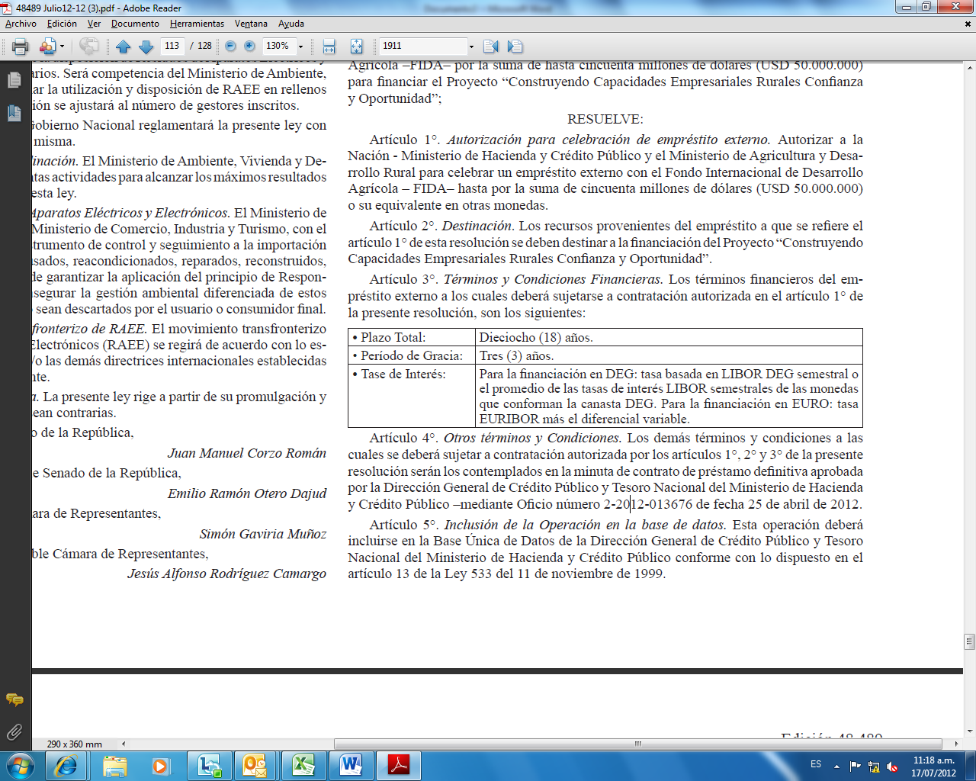
Artículo 4°. Otros términos y Condiciones. Los demás términos y condiciones a las cuales se deberá sujetar a contratación autorizada por los artículos 1°, 2° y 3° de la presente resolución serán los contemplados en la minuta de contrato de préstamo definitiva aprobada por la Dirección General de Crédito Público y Tesoro Nacional del Ministerio de Hacienda y Crédito Público –mediante Oficio número 2-2012-013676 de fecha 25 de abril de 2012.

Artículo 5°. Inclusión de la Operación en la base de datos. Esta operación deberá incluirse en la Base Única de Datos de la Dirección General de Crédito Público y Tesoro Nacional del Ministerio de Hacienda y Crédito Público conforme con lo dispuesto en el artículo 13 de la Ley 533 del 11 de noviembre de 1999.

Artículo 6°. Aplicación de otras normas. La presente autorización no exime a la Nación - Ministerio de Hacienda y Crédito Público y el Ministerio de Agricultura y Desarrollo Rural del cumplimiento de las demás normas de cualquier naturaleza que le sean aplicables, en especial de la Resolución Externa número 8 de 2000 de la Junta Directiva del Banco de la República y demás normas que la modifiquen adicionen o deroguen.

Artículo 7°. Vigencia y Derogatoria. La presente resolución rige desde la fecha de su publicación en el Diario Oficial requisito que se entiende cumplido con la orden impartida por el Director General de Crédito Público y Tesoro Nacional del Ministerio de Hacienda y Crédito Público, según lo dispuesto por el artículo 18 de la Ley 185 de 1905.
Publíquese, comuníquese y cúmplase.

Dada en Bogotá D. C., a los 6 de julio de 2012.

El Viceministro General del Ministerio de Hacienda y Crédito Público encargado de las funciones del Despacho del Ministro de Hacienda y Crédito Público,

Germán Arce Zapata.

(C. F.).

Nota: Este documento fue tomado directamente de la versión PDF del Diario Oficial 48.489 del jueves 12 de julio del 2012 de la Imprenta Nacional (www.imprenta.gov.co)

